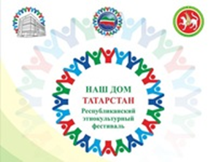
План
мероприятий в рамках Года родных языков и народного единства по городу Набережные Челны РТ
на апрель 2021 года
МО | Наименование мероприятия | Количество участников | Информация о мероприятии
МБОУ СОШ №53  г. Набережные Челны | - Книжные выставки «И туган тел», «Мой родной язык - народной мудрости родник». | 878 | Организация экскурсии в библиотеку школы для учащихся школы
МБОУ СОШ №53  г. Набережные Челны | 2. Творческий конкурс стихов и рисунков, посвященный дню рождения Г.Тукая «Кузгатмакчы булсаң халык күңелләрен...” (“Если хочешь затронуть душу народа...”) | 550 | Конкурс для учащихся 1-4 кл, 5-8 кл.
МБОУ СОШ №53  г. Набережные Челны | 3. “Мәдәни җомга”. Просмотр фильма или спектакля на татарском языке (5-8 кл), просмотр мульфильмов на тат.яз (1-4 кл) . | 878 | «Татар әкиятләре” (“Көлгенә”) 1-4 кл,  “Беренче театр” 5-11 кл
МБОУ СОШ №53  г. Набережные Челны | 4. Возложение цветов к памятнику Г. Тукая. 26.04.2021 | 15 | Вместе с учителями родного языка и литературы учащиеся школы возложат цветы к памянику Г.Тукая
МБОУ СОШ №53  г. Набережные Челны | 5. Показ презентаций «Мой родной язык» | 878 | Показ тематических презентаций на уроках родного языка и на школьном экране в фойе.
МБОУ СОШ №53  г. Набережные Челны | 6. Школьная выставка изделий народного творчества “Милли бизәкләр”, “Национальные узоры” | 878 | Школьная выставка в фойе школы на первом этаже. Выставка будет оформлена изделиями учащихся и педагогов, выполненными своими руками.

